Compte rendu de ma participation au test grandeur nature du vote par Internet.
Alix Guillard
13 février 2022

J’ai participé à une élection fictive qui avait lieu du 14 au 17 puis du 21 au 24 janvier 2022 dans le but de tester le système de vote qui sera utilisé durant les élections législatives de juin 2022.

Je n’ai pu qu’observer les interfaces du site de vote et les messages qui m’ont été envoyés. Je ne peux donc pas me prononcer sur le système dans son ensemble mais uniquement sur son usabilité.

J’avais participé à un test équivalent en février 2012 et je peux constater que l’interface de vote s’est grandement améliorée. J’ai néanmoins relevés plusieurs imperfections que je me permets de signaler dont certaines que l’on peut qualifier de bloquantes si on veut assurer l’accès de cette procédure de vote au plus grand nombre.

L’attention portée à l’interface est aussi un gage visible de sérieux de la part du prestataire de vote par Internet et contribue à assurer une meilleure confiance des utilisateurs dans le système de vote.

Présentation succincte du système de vote.
Avant le vote, les électeurs inscrits sur les listes électorales consulaires reçoivent un identifiant par SMS et un mot de passe par mail. Au début du vote, ils reçoivent une invitation à voter avec un lien vers le portail de vote. Le vote se passe en plusieurs étapes:
- identification avec les codes envoyés à l’avance
- présentation des candidats
- choix du bulletin
- validation du vote par l’envoi d’un code par mail à renseigner dans le champ prévu
- confirmation de la prise en compte du vote

Identification de l’expéditeur des messages.

Le bureau de vote électronique (BVE) a justement fait remarquer que l’expéditeur du SMS et du mail contenant le mot de passe n’avait pas le même nom ce qui pouvait porter à confusion. Il a été décidé que le nom de l’expéditeur serait “LEGISLATIVE” ou “MEAE Elections législatives 2022” quand la place le permet. C’est une bonne idée qui aurait pu être généralisée pour tous les mails de l’opération:

mail | expéditeur
Informations générales | Ministère de l'Europe et des Affaires étrangères <voteinternet@votezaletranger.gouv.fr>
Mot de passe | MEAE Elections législatives 2022 <noreply@ms.contactevery.one>
Annonce d’ouverture du vote | Ministère de l'Europe et des Affaires étrangères <voteinternet@votezaletranger.gouv.fr>
Code de validation du vote | "MEAE Elections législatives 2022 <no-reply@votezaletranger.gouv.fr>" <noreply@ms.contactevery.one>
Référence d’émargement | "MEAE Elections législatives 2022 <no-reply@votezaletranger.gouv.fr>" <noreply@ms.contactevery.one>
Invitation à voter pour le 2nd tour | Elections législatives 2022 <noreply@ms.contactevery.one>

Deux noms et trois adresses mail différentes sont utilisées pour envoyer les messages. Le mot de passe est même envoyé en utilisant une adresse “prestataire” pouvant laisser croire à une tentative d’usurpation d’identité. Pire, l’envoi du code de validation est envoyé en essayant grossièrement d’imiter une adresse du MEAE.

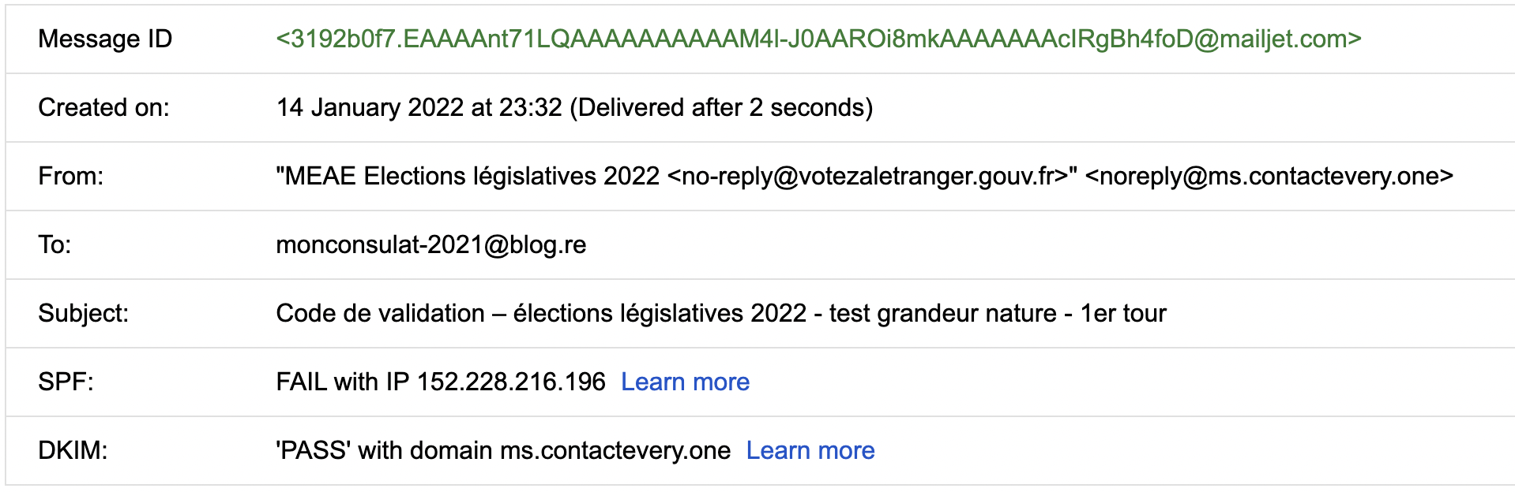

Enfin ni le ministère (prestataire activetrail) ni le prestataire du système de vote (mailjet) n’ont enregistré l’adresse du serveur d’envoi des mails dans la zone du nom de domaine utilisé comme expéditeur ( enregistrement SPF). Ceci augmente la chance pour les messages d’être classés comme spam.

Suggestion:
Utiliser le même nom et la même adresse d’envoi pour tous les mails relatifs au vote en ligne. Que ce soit pour les messages d’annonce que les messages « système » envoyant des données personnalisées. Ajouter un enregistrement SPF listant tous les serveurs d’envoi de mail du système.

Identification du site web
Le site web du portail de vote est visible sous votefae.diplomatie.gouv.fr ce qui est un sous domaine de diplomatie.gouv.fr, le nom de domaine bien identifié du MEAE, organisateur des élections. J’aurais choisi un nom qui identifie mieux l’élection mais dans le cadre d’un test ce n’est pas gênant.

Le site web du portail de vote est visible sous votefae.diplomatie.gouv.fr il est disponible en https uniquement ce qui veut dire que les échanges avec ce site et les clients sont chiffrés et que personne ne peut lire ce qu’envoi l’électeur, ni son choix ni son mot de passe. Il faut pour cela vérifier que le certificat utilisé pour le chiffrement est valide (petit cadenas vert dans le navigateur) c’est à dire que l’organisme de certification, émetteur du certificat a bien vérifié que l’utilisateur est bien titulaire du domaine votefae.diplomatie.gouv.fr.

Suggestion:
L’organisme certificateur peut aussi vérifier l’identité du titulaire du domaine, ce qui pourrait indiquer à l’utilisateur tatillon que c’est bien un certificat du MEAE, ce qui est plus sérieux que “This website does not supply ownership information.”
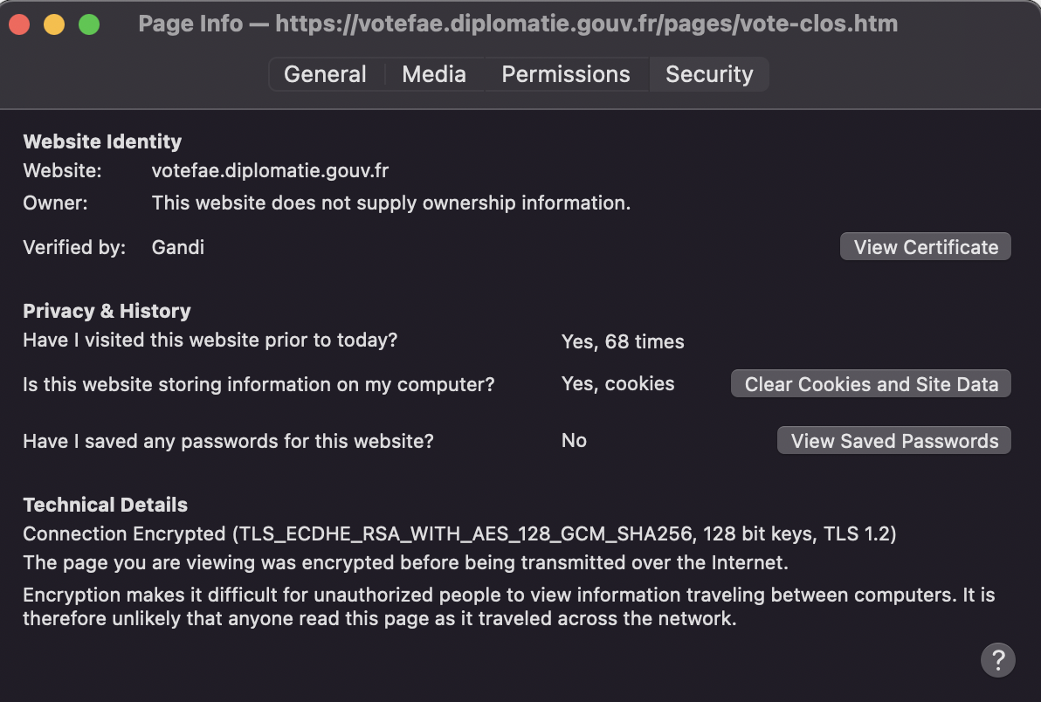

Contenu des mails
Les annonces du vote, envoyés par le ministère, utilisent un système d’envoi de masse (prestataire activetrail) réglé pour le démarchage marketing, ce qui peut entrainer plusieurs problèmes :

Les liens sont pistés et envoyés vers un serveur qui compte les clics avant de rediriger vers la véritable cible. Cette technique d’imitation de lien est aussi utilisée par les mails d’hameçonnage qui imitent une adresse légitime. Certains lecteurs de mail avertissent leurs utilisateurs d’une possible tromperie. Certains serveurs d’entreprise peuvent avoir pour consigne de ne pas acheminer ces courriers ou d’en supprimer les liens.

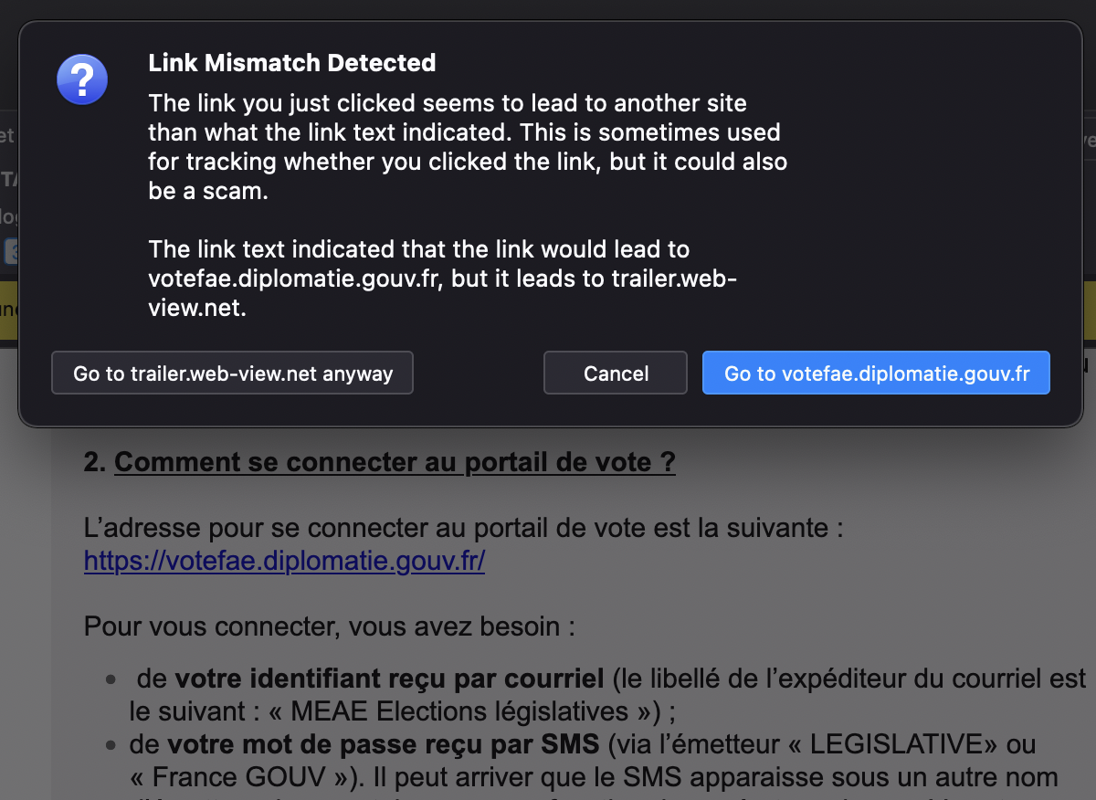

Suggestion :
Ne pas tracker les liens des courriers envoyés dans le cadre du vote.

Je me suis porté volontaire pour tester le vote électronique, je peux donc m’attendre légitimement à recevoir des mail d’information dans ce cadre. J’ai donc été très surpris de lire les notes de bas de page me proposant de me désabonner d’une newsletter ou de signaler un spam. Si ces liens sont nécessaires dans le cas d’un abonnement à une newsletter, ils sont suspects dans le cas de l’envoi d’une information légitime et peuvent émousser la confiance de l’électeur.

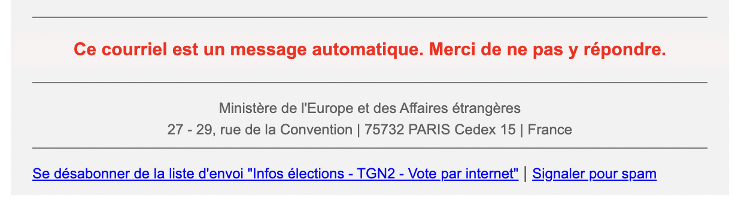
Suggestion :
Même si l’envoi des information utilise techniquement un service de newsletter., Les liens relatifs à un abonnement doivent être supprimés.

Adresse de destination
Je suis inscrit sur le registre consulaire avec une adresse mail et sur la liste électorale avec une adresse différente. Ceci me permet de filtrer plus facilement les spam électoraux. Quand je me suis porté volontaire pour le test grandeur nature du vote par Internet, j’ai juste donné mon NUMIC. Je suis surpris que ce soit sur l’adresse du registre consulaire que les informations de vote ont été envoyées. Je m’attendais à ce que la liste électorale consulaire soit utilisée dans ce test grandeur nature.

Il est possible de s’inscrire sur le registre consulaire sans s’inscrire sur la LEC et inversement. Utiliser la mauvaise base de donnée est donc succesptible d’influer sur l’arithmétique électrale. Cet échange de base de données n’est pas important dans le cas d’un test mais il est crucial lors d’une élection véritable.

La page de connexion au système
C’est la première page d’accueil du système. Elle accueille l’utilisateur et lui propose de s’identifier pour poursuivre.

Suggestion :
La mention « vote par Internet » ou équivalent permettrait de préciser que ce n’est pas une page d’information mais bien le site de vote. Cette mention pourrait d’ailleurs se retrouver sur toutes les pages par cohérence.

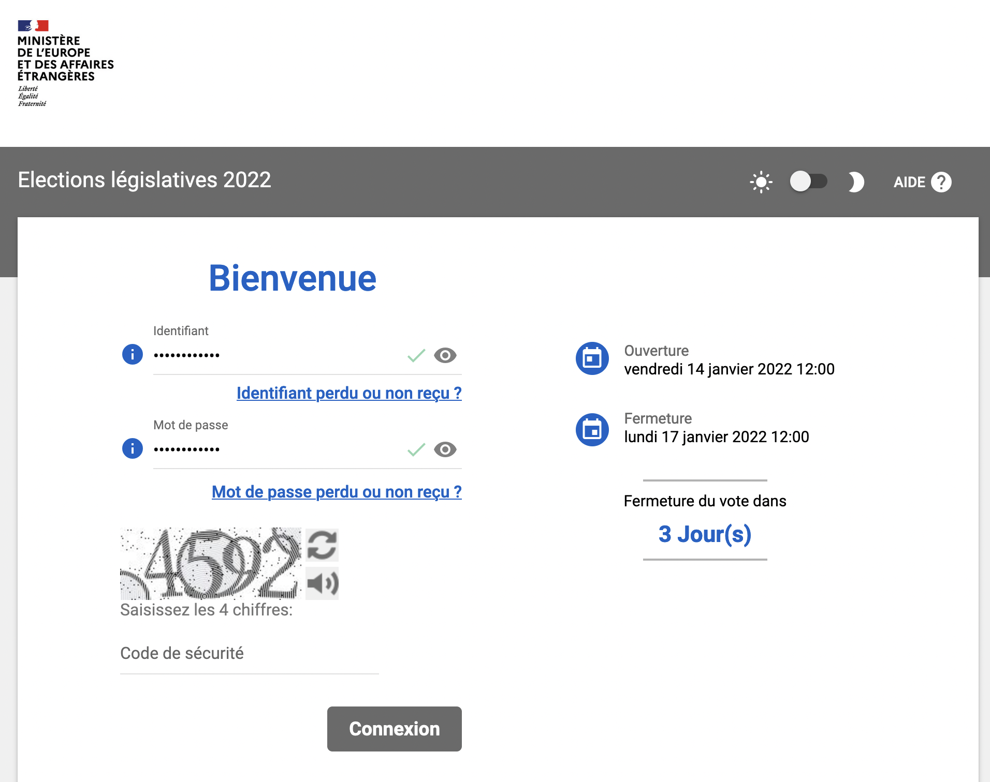
Champs « mot de passe » : Les navigateurs affichent des points au lieu de caractères des champs « mot de passe » pour éviter qu’une personne puisse prendre connaissance d’un secret qu’un utilisateur connaît par cœur. L’utilisateur étant censé s’isoler pour voter n’est pas dans ce cas. Il va recopier un code inconnu (affiché en clair) à partir d’un SMS et d’un mail et c’est lui compliquer inutilement la tâche de ne pas lui montrer par défaut ce qu’il a entré.

Les icônes ⓘ : Plutôt que d’avoir à cliquer pour deviner ce qu’elle cache il est préférable d’indiquer le texte explicatif près du champ de formulaire.

☑dans le formulaire : Si les codes entrés dans le formulaires subissent une validation il est recommandé d’informer les utilisateurs au préalable.

Captcha : Indiquer qu’il faut recopier le code dans le champ ad hoc

Le lien AIDE : Indiquer qu’il s’agit d’un formulaire d’aide en ligne et non une documentation.

La page ne s’affiche pas correctement sur un écran de mobile.
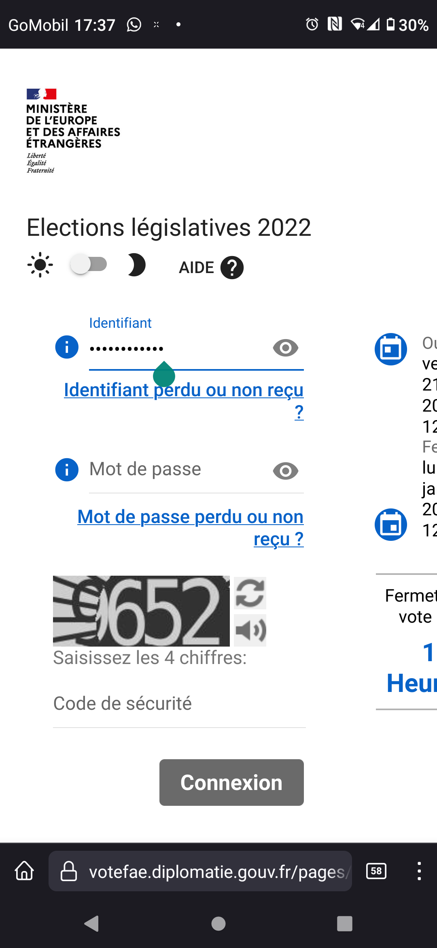
Une fois connecté, toutes les pages ont le titre « 1er tour » Chaque page devrait avoir pour titre le nom de l’élection, la circonscription et le tour ainsi que l’étape de la procédure.

La page bulletins
Je ne sais pas si les slogans seront présentés de la même manière lors des vrais élections mais en avoir choisi pour le test a permis de mettre à jour deux problèmes :

Les slogans trop long sont tronqués. La mention complète du slogan apparaît quand la souris reste sur le bulletin. C’est une fonctionnalité absente des téléphones mobiles, il est peut-être préférable d’envisager une autre solution permettant une lecture complète.

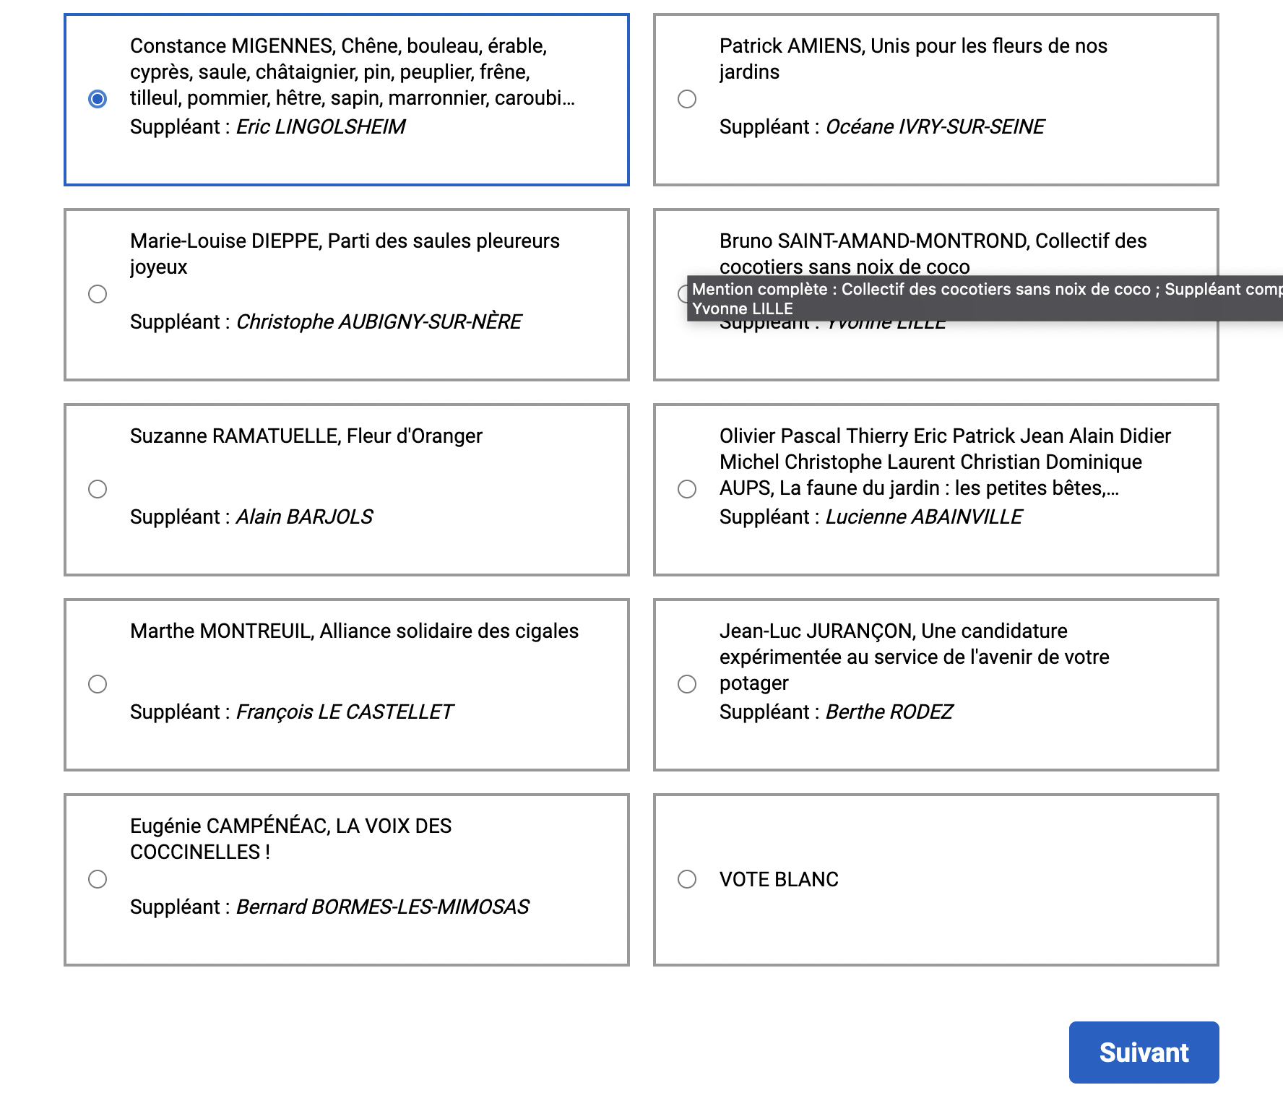
Sous la souris, la mention complète du slogan comprend aussi le nom du suppléant.

Les suppléantes sont masculinisées « suppléant ».

Isoler chaque nom sur une ligne séparée du slogan faciliterait la lecture.

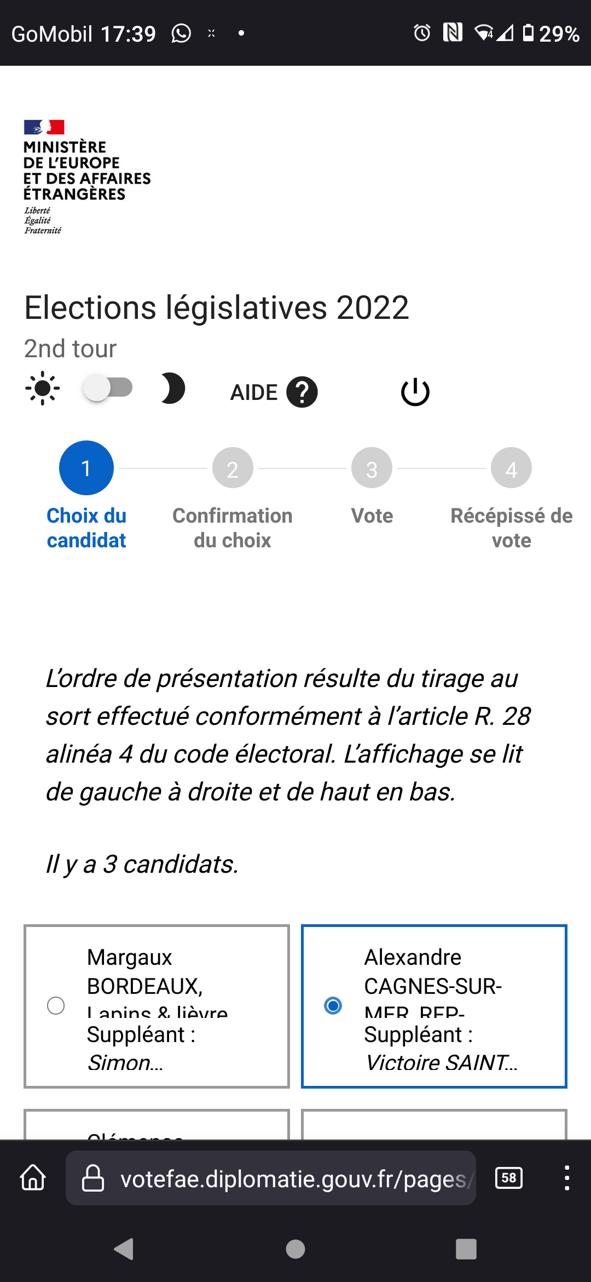
Les bulletins sur écran de mobiles sont trop petits et même les noms sont tronqués sans possibilité de les afficher (les écrans tactiles n’ont pas de souris). Une solution évidente serait de ne mettre qu’un bulletin par rangée.

Suggestion :
Indiquer la longueur maximum d’un texte non tronqué sur les bulletins dans le mémento du candidat.

La page confirmez votre choix
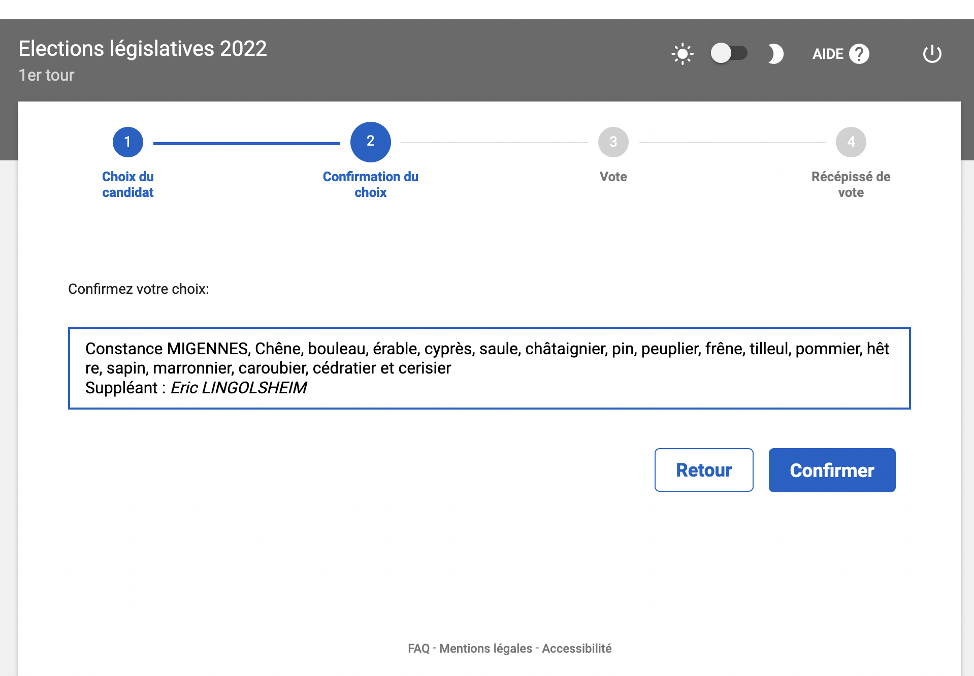
Les mots en fin de ligne sont coupés en plein milieu ce qui ne facilite pas la lecture

La page du code de validation
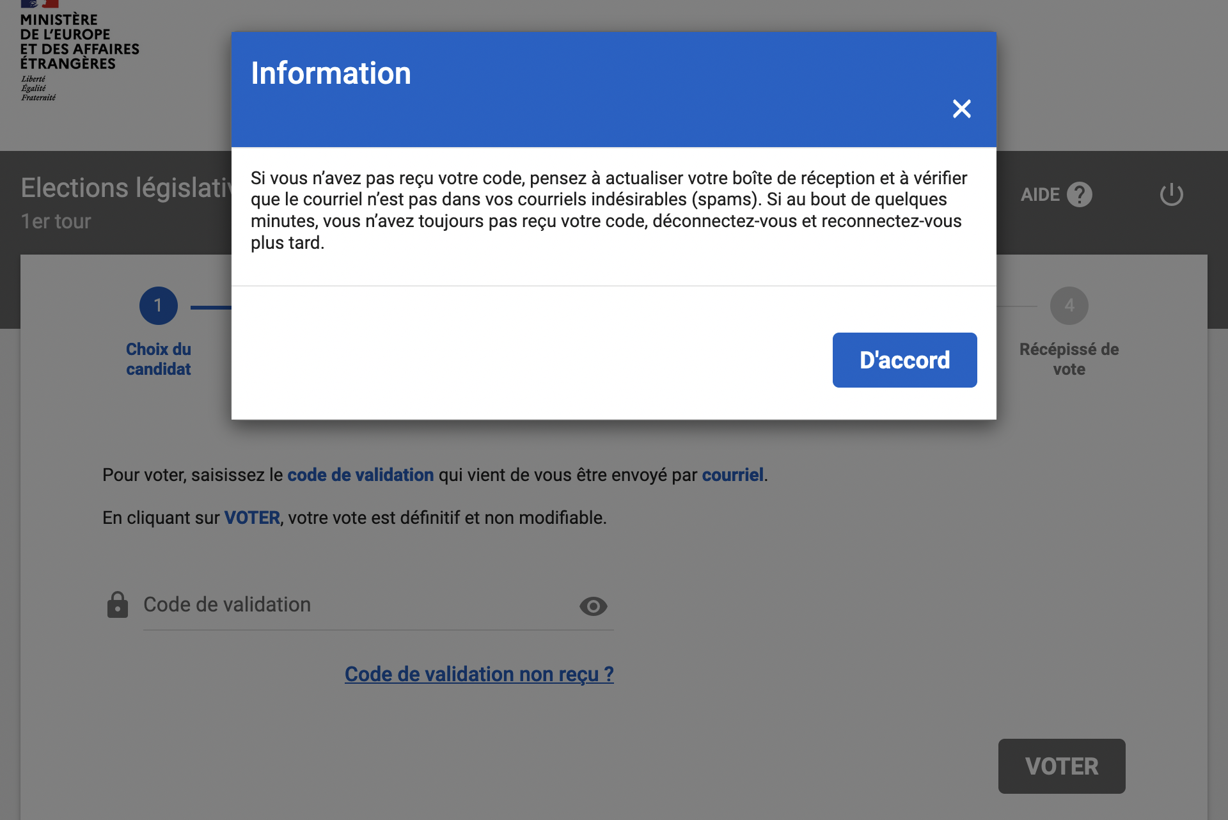
Le pop-up n’est peut-être pas nécessaire, le message pouvant être affiché directement sur la page.

« au bout de quelques minutes » est trop vague. Informer l’utilisateur de la durée de validité du code envoyé.

Informer l’utilisateur que se déconnecter implique de refaire toute la procédure.

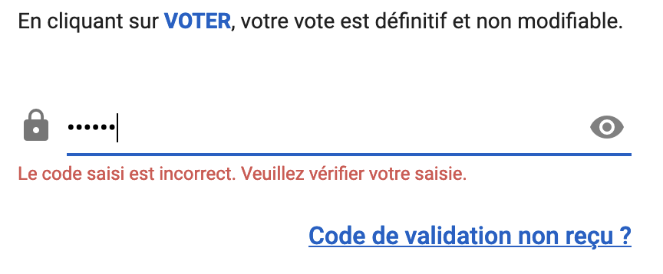
La mention « votre vote est définitif et non modifiable » pourrait être plus proche du bouton VOTER

Offusquer le code de validation reçu en clair par mail n’apporte aucune sécurité et empêche l’utilisateur de contrôler ce qu’il tape.

Pages récépissé de vote et preuve de dépôt
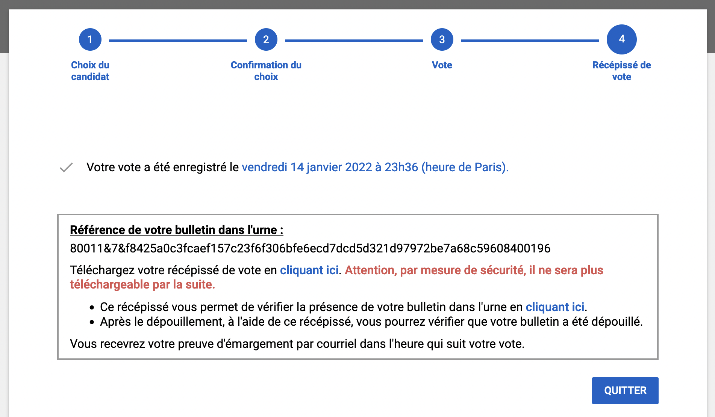
Je n’ai pas de commentaire sur l’ergonomie de ces pages dont la signification m’échappe. Si l’utilisateur a des doutes sur la sincérité du système utilisé il est fort probable qu’il ne fasse pas confiance en une boite noire qui répond si oui ou non une chaîne de caractères est présente dans une base de données.
Si ces chaînes de caractères sont utilisables par les membres du bureau de vote, des assesseurs ou des opérateurs du BVE, le documenter sur cette page ou sur le récépissé PDF pourrait aider augmenter la confiance.

Il est indiqué que la preuve de vote n’est téléchargeable qu’une seule fois par mesure de sécurité. Quel est le risque encouru par sa sauvegarde ?

Les autres pages du site
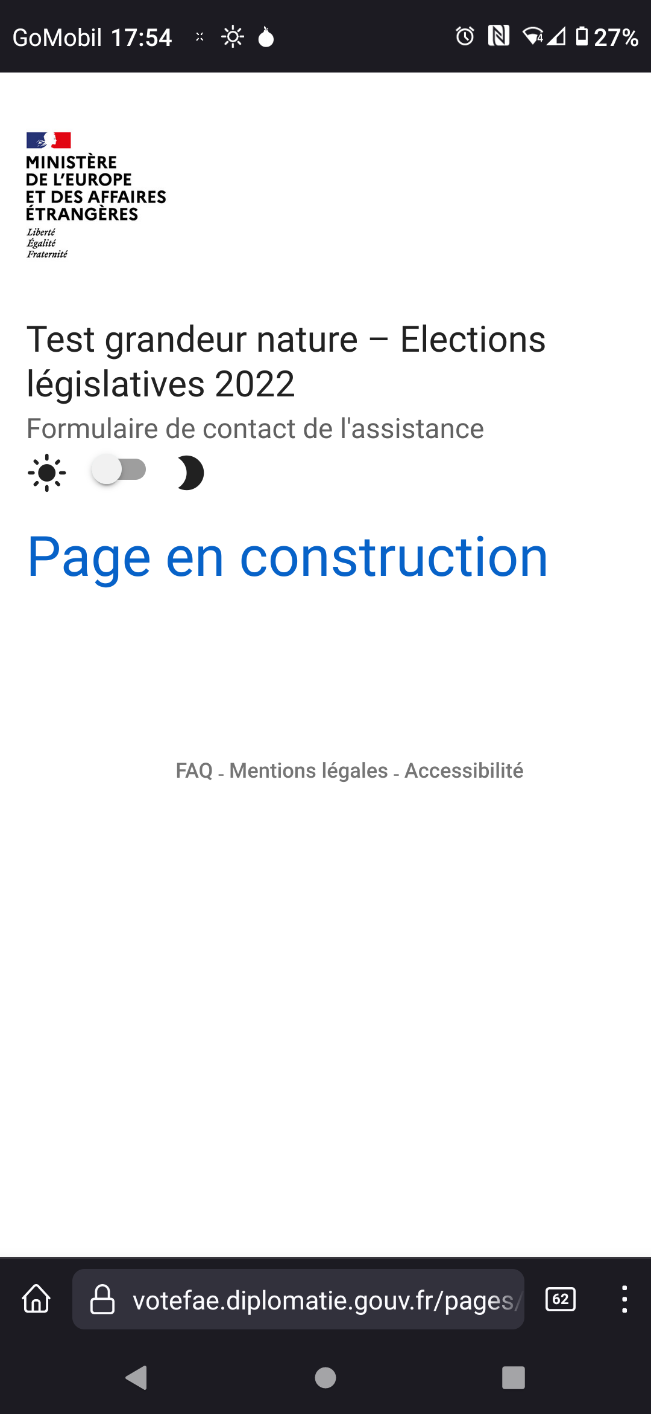
Les autres pages du site sont en construction. Les pages mention légales, FAQ sont vides et la page sur l’accessibilité présente un rapport de non-accessibilité d’un ancien site de test. Il est probable que l’accessibilité du site n’ait pas été revue elle non plus.

L’accessibilité est obligatoire pour les sites des services d’État depuis la loi sur l’égalité des chances mais elle est encore plus cruciale dans ce cas précis car elle doit assurer l’égalité des citoyens devant le vote. Il semble donc que le test grandeur nature ait été effectué sur une version beta du site et que des améliorations sur l’interface soient encore à venir. Dans ce cas j’espère que mes suggestions ci-dessus seront intégrées. Elles devraient aider à offrir un usage plus fluide de l’interface de vote et ôter certains doutes sur la confiance que les électeurs peuvent apporter à certains messages reçus.

Sur la sécurité du système
Il ne m’a pas été offert de tester la sécurité du système et je n’ai pas non plus tenté d’utiliser les interfaces de manière malicieuse. J’espère que les tests et audits seront effectués sur une version finale du produit (et non la version du présent test) et que les résultats seront publiés afin d’aider à établir la confiance de l’électorat dans un système qui n’est pas visible.

Sur le caractère définitif du vote
Malgré les métaphores employées, le vote par Internet n’est pas équivalent au vote à l’urne. Une des différence est l’absence d’isoloir. L’isoloir est une garantie que l’électeur n’est pas influencé par qui que ce soit au moment de son vote et qu’il n’est pas en mesure de partager son choix avec une tierce personne qui pourrait, par exemple, acheter sa voix.

Le caractère décentralisé du vote par Internet empêche de garantir l’isolation de l’électeur. Il n’est pas possible de savoir si l’électeur vote seul ou avec d’autres membres de sa famille ou même des amis ou des personnes d’influence. Pour palier ce manque, certains systèmes de vote par Internet (comme celui utilisé en Estonie) permettent à l’électeur de voter autant de fois qu’il le souhaite pendant la période de l’élection. Ainsi, si une personne pense que son vote a été réalisé sous influence ou en présence de quelqu’un d’autre, elle a le moyen de rectifier son choix à un meilleur moment.

Cette méthode ne peut pas empêcher l’achat de voix mais comme l’isoloir, elle garantit à l’électeur sa liberté de choix.

Suggestion :
Il est trop tard pour changer les caractéristiques du système de vote pour les élections de 2022 mais le MEAE et le législateur pourraient envisager d’introduire cette possibilité à l’avenir.

